Truhlářská výroba

Dřevěná okna
Na obrázku (obr.1) máme části okna.
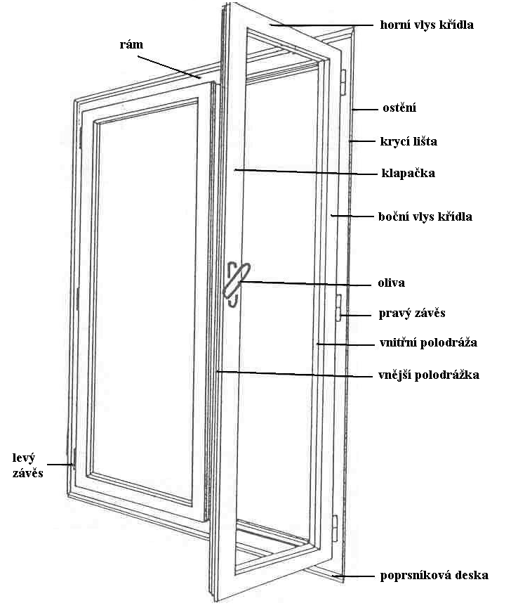
Obr.1 Části okna

Základní druhy:
- Jednoduché okno- s jedním rámem a jedním nebo několika křídly vedle sebe. Např. jednoduché okno dvoukřídlé. Zasklení je v jedné nebo ve dvou polodrážkách (obr.2).
- Dvojité okno- se dvěma rámy spojenými deštěním (špaletou) nebo fošnou a s křídly za sebou(na každém rámu)(obr.3).
- 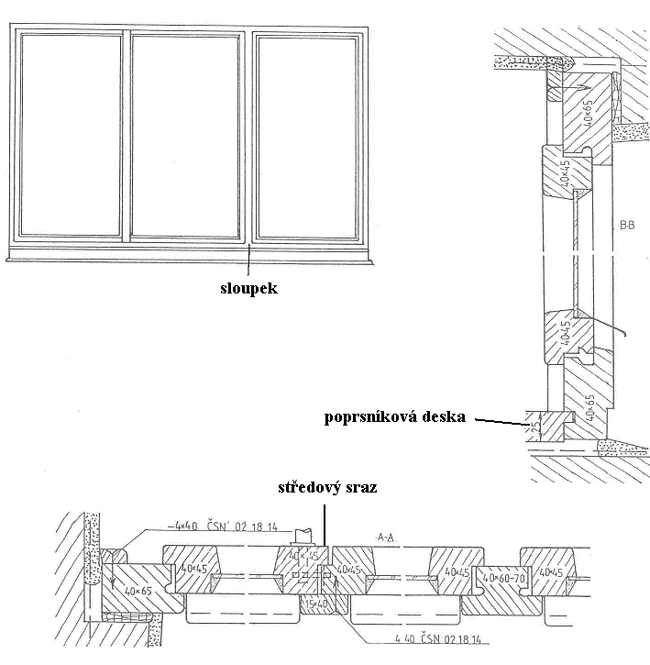Zdvojené okno- se dvěma rámy slepenými k sobě a s křídly k sobě spojenými okenními šrouby (obr.4).

Obr. 2 Jednoduché okno tříkřídlé se sloupkem a středovým srazem

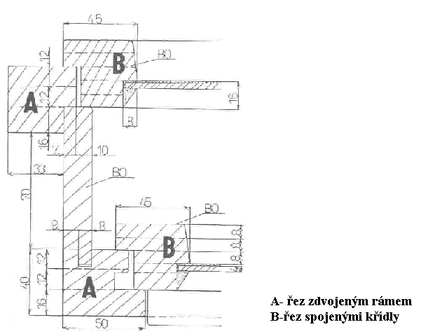

Obr. 3 Dvojité okno deštěné

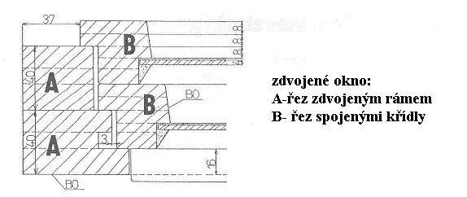
Obr.4 Zdvojené okno

Dveře
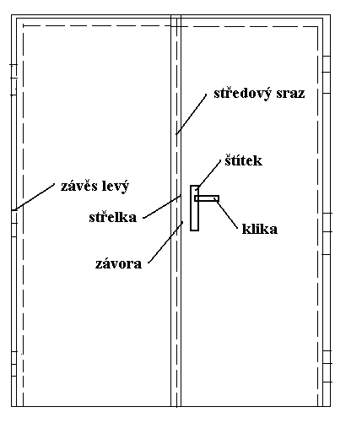Na obrázku máme části dveří (obr. 5).

Obr. 5 Části dveří (dvoukřídlé hladké vnitřní)

Základní druhy:
- Hladké dveře vnitřní- s lehčeným rámem, s jádrem z mřížoviny z dřevovláknitých desek nebo papírových trubiček.
- Hladké dveře vchodové- s rámem s šířkou vlysů 100 až 120 mm a šířkou dolního vlysu 180 až 200 mm s jádrem z masivního materiálu a s pláštěm z překližky (obr.6).
- Dveře se skleněnou výplní do jedné nebo dvou třetin.
- Rámové dveře se skleněnou nebo jinou výplní
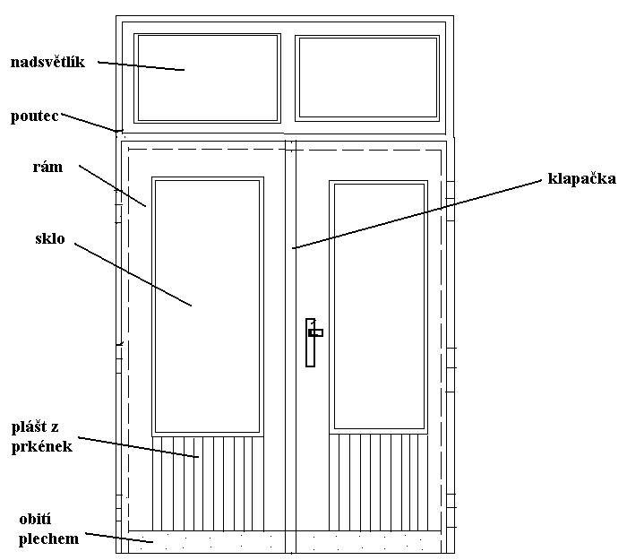
Obr. 6 Části dveří (rámové dveře se skleněnou výplní do dvou třetin, s pláštěm z prkének v dolní třetině a s nadsvětlíkem)

Typizované dveře mají výšku 1985 mm, šířku 600 mm, 700 mm, 800 mm, 900 mm a 1100 mm a polodrážka dveří je 15 x 27 mm s vůlí k polodrážce v zárubni 5 mm. Dveřní zapouštěcí závěsy jsou dlouhé 100 mm a šroubovací závěsy 75 mm. Dveřní zámky jsou obyčejné, dozické a vložkové a zapouštějí se do hloubky 60 mm až 90 mm.

Rozdělení dveří:
Podle způsobu otvírání křídel dveře členíme na:
- Otočné (pravé a levé)- otáčejí se kolem svislé boční osy na obě strany.
- Kývavé- otáčejí se kolem svislé boční osy na obě strany. ¨
- Posuvné.
- Skládací- v zavřeném stavu tvoří příčku.
- Vyklápěcí- v podlahách a ve stropech.
- Otáčecí (turniketové).
Podle členění křídel dveře dělíme na :
- Plné –hladké
  - rámové.
    - Zasklené (do jedné třetiny, do dvou třetin nebo úplné).
Podle umístění:
- Vnitřní.
- Vchodové.

Dveřní kování

Dveřní kliky
Dveřní kliky různého provedení, bezpečnostní kování, rozetové kování, štítové kování, hliníkové kliky a kování, rozety, nerezové koule na dveře, kované kliky a kování...

Dveřní kování - COBRA
Základní přehled typů dveřního kování COBRA
Bezpečnostní štítové | Exklusive rozetové | Exklusive štítové | Hliníkové rozetové | Hliníkové štítové
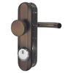 | 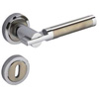 | 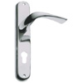 | 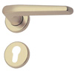 | 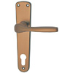
Hliníkové rozety | Interierové rozetové | Interierové štítové | Kované rozetové | Kované štítové
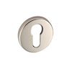 | 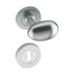 | 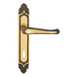 | 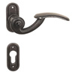 | 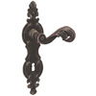
Nerezové rozetové |  | Nerezové rozety |  | Nerezové koule
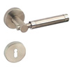 |  | 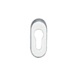 |  | 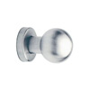

Symboly typů provedení interiérových klik
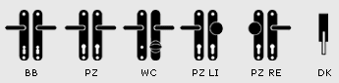
BB | klika / klika - otvor pro dózický klíč
PZ | klika / klika - otvor na cylindrickou vložku
WC | klika / klika - WC a koupelna
PZ LI | klika levá / koule
PZ RE | klika pravá / koule
DK | balkonová koule

Dveřní závěsy
Trio

Závěs dveřní 60/10
Povrchová úprava: lak, pozink, pomosaz, niklované, nikl satén

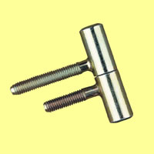

Dřevěné obložení

Druhy obložení
- Prkénkové – palubkové(obr. 7) . Je sestaveno z palubek šířky nejvýše 130 mm, a to vodorovně, svisle nebo do různých obrazců a spojeno rozšiřujícím spojením na vložené péro a drážku nebo na vyfrézované péro a drážku. Běžným materiálem je modřín, borovice. Někdy se vyrábí i z listnatých tvrdých dřevin. Toto obložení se používá na venkovských sídlech a rekreačních zařízeních, v saunách a tělocvičnách. V moderních interiérech je vytlačováno deskovým obložením.
- Deskové- hladké (obr. 8). Je tvořeno z velkoplošného materiálu s povrchovou úpravou dýhou nebo fóliemi. Konstrukčně je spojováno na vložené péro a drážku nebo speciálními kovovými prvky.
- Rámové-rám a výplň. Toto obložení se používalo zejména v minulosti.

Obložení má následující funkce: dekorační, izolační a ochrannou. Montáž (upevnění) obložení se provádí na dřevěný rošt (polštář), kterým se vyrovná zeď. U palubkového obložení se prkna pokládají na zeď hezčí stranou ven.

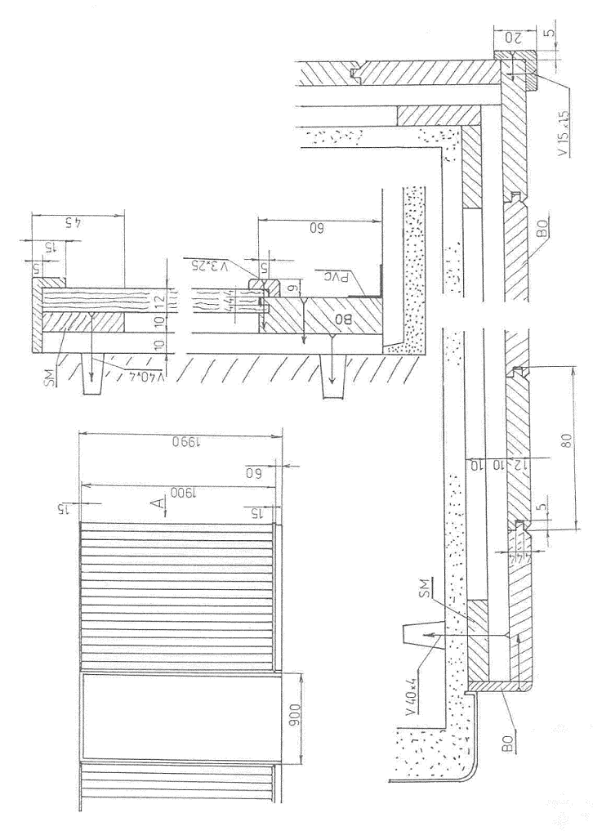Obr. 7 Prkénkové (palubkové) obložení spojené na vyfrézované péro a drážku

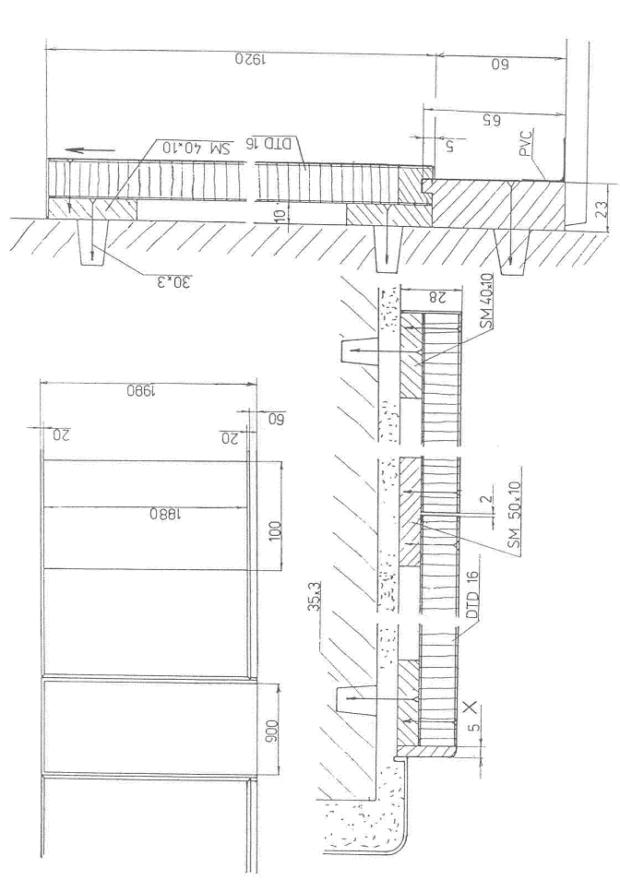

Obr. 8 Deskové obložení z dřevotřísky oboustranně dýhované bukem

Dřevěné schody
Schodiště se dělí podle různých hledisek:
- Podle počtu ramen:
  - jednoramenné,
  - dvouramenné nebo
  - víceramenné.
- Podle směru výstupu:
    - přímé,
    - pravotočivé,
    - levotočivé.
- Podle tvaru půdorysu:
    - přímočaré,
    - křivočaré,
    - smířenočaré.
- Podle konstrukce:
    - vřetenové [ramena jsou upevněna do schodišťové a vřetenové(střední)zdi],
    - schodnicové (stupně jsou konstrukčně upraveny ve schodnicích),
    - závěsné(táhly ke stropu).
Názvosloví schodišť je na obrázku (obr.9).

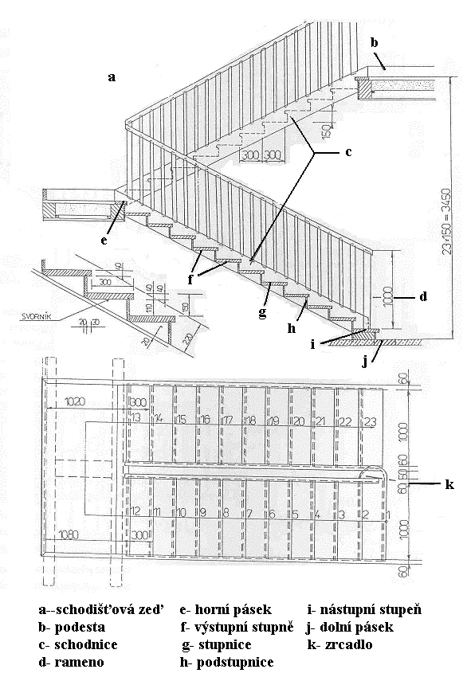

Obr. 9 Dvouramenné dřevěné schody přímočaré

